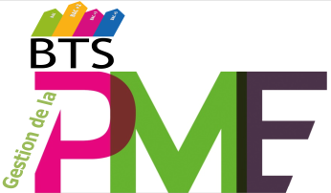
LISTE DES FOURNITURES BTS GPME 1 ERE ANNEE
2021 2022
ENSEIGNEMENTS PROFESSIONNELS (PAR ETUDIANT) :
- 2 TRIEURS
- 4 CLASSEURS A ARCHIVES (GRAND FORMAT)
- 4 PAQUETS D’INTERCALAIRES
- 2 PAQUETS DE POCHETTES TRANSPARENTES
- UN PAQUET DE SURLIGNEURS
- STYLOS
- UNE CALCULATRICE (SIMPLE)
- UN PLAN COMPTABLE (PRESENTATION SOUS FORME DE LIVRET)
- UNE RAMETTE DE PAPIER BLANC

CULTURE GENERALE ET EXPRESSION (PAR ETUDIANT)
- UN CLASSEUR
- UN PAQUET DE POCHETTES TRANSPARENTES
- DES INTERCALAIRES
- UN PAQUET DE FICHES BRISTOL
- MATERIEL CLASSIQUE : FEUILLES SIMPLES, STYLOS.

ANGLAIS (PAR ETUDIANT)

- FOURNITURES CLASSIQUES

